1985 年 AMC 8 真题与解答
American Mathematics Competitions 8 · 中英双语
共 25 题，限时 40 分钟；单项选择题，每题 1 分，答错不扣分，满分 25 分。
编排说明：第一部分为题目（先中文、后英文原题），第二部分为解答与答案，便于先做题后对答案。
第一部分 题目
第 1 题
下列乘积的值是多少？
(3 × 5)/(9 × 11) × (7 × 9 × 11)/(3 × 5 × 7)
（A）1 （B）0 （C）49 （D）1/49 （E）50
English
What is the value of the following product?
(3 × 5)/(9 × 11) × (7 × 9 × 11)/(3 × 5 × 7)
(A) 1 (B) 0 (C) 49 (D) 1/49 (E) 50
第 2 题
90 + 91 + 92 + ⋯ + 98 + 99 的值是多少？
（A）845 （B）945 （C）1005 （D）1025 （E）1045
English
What is the value of 90 + 91 + 92 + ⋯ + 98 + 99?
(A) 845 (B) 945 (C) 1005 (D) 1025 (E) 1045
第 3 题
下列表达式的值是多少？
10⁷/(5 × 10⁴)
（A）0.002 （B）0.2 （C）20 （D）200 （E）2000
English
What is the value of the following expression?
10⁷/(5 × 10⁴)
(A) 0.002 (B) 0.2 (C) 20 (D) 200 (E) 2000
第 4 题
多边形 ABCDEF 的面积是多少平方单位？
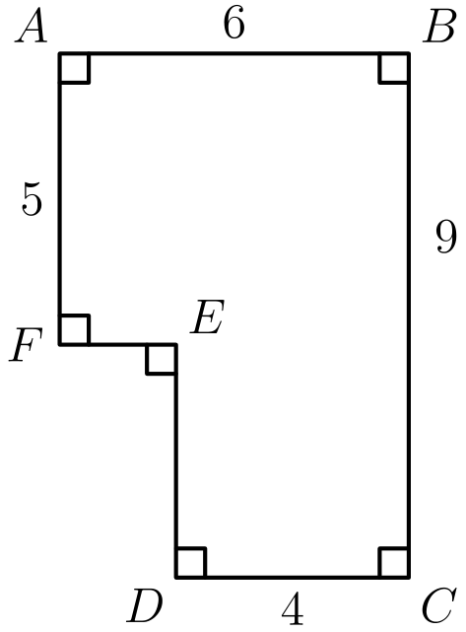
（A）24 （B）30 （C）46 （D）66 （E）74
English
The area of polygon ABCDEF, in square units, is
(A) 24 (B) 30 (C) 46 (D) 66 (E) 74
第 5 题
某数学班最近一个评分阶段的成绩如下：5 名学生得 A，4 名得 B，3 名得 C，3 名得 D，5 名得 F。如果 A、B、C、D 都是及格成绩，那么及格成绩占全部成绩的几分之几？
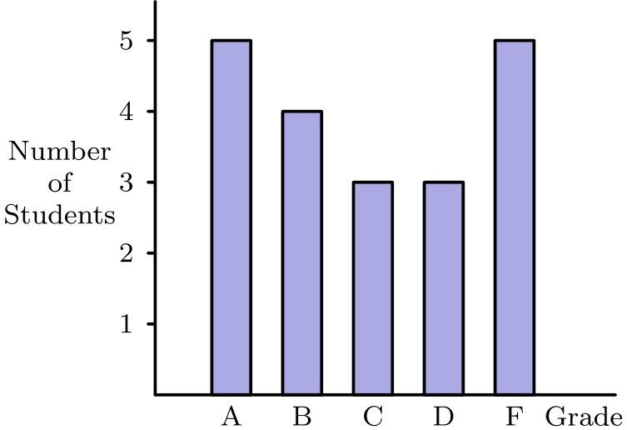
（A）1/2 （B）2/3 （C）3/4 （D）4/5 （E）9/10
English
The grades in a mathematics class for the last grading period were: 5 students earned an A, 4 earned a B, 3 earned a C, 3 earned a D, and 5 earned an F. If A, B, C, and D are satisfactory grades, what fraction of the grades are satisfactory?
(A) 1/2 (B) 2/3 (C) 3/4 (D) 4/5 (E) 9/10
第 6 题
一令纸有 500 张，厚 5 厘米。大约多少张这种纸叠起来会有 7.5 厘米高？
（A）250 （B）550 （C）667 （D）750 （E）1250
English
A ream of paper containing 500 sheets is 5 cm thick. Approximately how many sheets of this type of paper would there be in a stack 7.5 cm high?
(A) 250 (B) 550 (C) 667 (D) 750 (E) 1250
第 7 题
一个“阶梯形”图案由每行中交替出现的涂色和未涂色方格组成。图中显示了第 1 行到第 4 行。所有行都以未涂色方格开始并以未涂色方格结束。第 37 行中的涂色方格数是
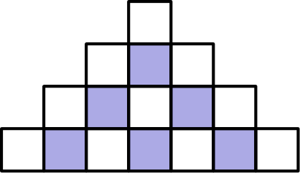
（A）34 （B）35 （C）36 （D）37 （E）38
English
A “stair-step” figure is made up of alternating shaded and unshaded squares in each row. Rows 1 through 4 are shown. All rows begin and end with an unshaded square. The number of shaded squares in the 37th row is
(A) 34 (B) 35 (C) 36 (D) 37 (E) 38
第 8 题
如果 a = -2，集合
{ -3a, 4a, 24/a, a², 1 }
中最大的数是
（A）-3a （B）4a （C）24/a （D）a² （E）1
English
If a = -2, the largest number in the set
{ -3a, 4a, 24/a, a², 1 }
is
(A) -3a (B) 4a (C) 24/a (D) a² (E) 1
第 9 题
下面 9 个因数的乘积是多少？
(1 - 1/2)(1 - 1/3)(1 - 1/4) ⋯
· (1 - 1/10)
（A）1/10 （B）1/9 （C）1/2 （D）10/11 （E）11/2
English
What is the value of the product of the 9 factors below?
(1 - 1/2)(1 - 1/3)(1 - 1/4) ⋯
· (1 - 1/10)
(A) 1/10 (B) 1/9 (C) 1/2 (D) 10/11 (E) 11/2
第 10 题
在数轴上，1/5 和 1/3 正中间的分数是多少？
（A）1/4 （B）2/15 （C）4/15 （D）53/200 （E）8/15
English
What fraction lies halfway between 1/5 and 1/3 on the number line?
(A) 1/4 (B) 2/15 (C) 4/15 (D) 53/200 (E) 8/15
第 11 题
一张纸由六个连在一起的正方形组成，标记如图所示。沿正方形的边折叠后形成一个立方体。与标有 X 的面相对的面，其标记是
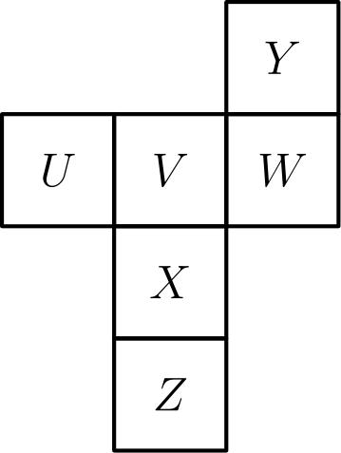
（A）Z （B）U （C）V （D）W （E）Y
English
A piece of paper containing six joined squares labeled as shown is folded along the edges of the squares to form a cube. The label of the face opposite the face labeled X is
(A) Z (B) U (C) V (D) W (E) Y
第 12 题
一个正方形和一个三角形的周长相等。三角形三边长分别为 6.2 厘米、8.3 厘米和 9.5 厘米。这个正方形的面积是多少平方厘米？
（A）24 cm² （B）36 cm² （C）48 cm² （D）64 cm² （E）144 cm²
English
A square and a triangle have equal perimeters. The lengths of the three sides of the triangle are 6.2 cm, 8.3 cm, and 9.5 cm. The area of the square, in square centimeters, is
(A) 24 cm² (B) 36 cm² (C) 48 cm² (D) 64 cm² (E) 144 cm²
第 13 题
如果你先以每小时 4 英里的速度步行 45 分钟，再以每小时 10 英里的速度跑 30 分钟，那么一小时 15 分钟后，你一共行进了多少英里？
（A）3.5 英里 （B）8 英里 （C）9 英里 （D）251/3 英里 （E）480 英里
English
If you walk for 45 minutes at a rate of 4 mph and then run for 30 minutes at a rate of 10 mph, how many miles have you gone at the end of one hour and 15 minutes?
(A) 3.5 miles (B) 8 miles (C) 9 miles (D) 251/3 miles (E) 480 miles
第 14 题
一件商品税前价格为 $20。对它征收 6.5% 销售税与征收 6% 销售税之间的差额是
（A）$0.01 （B）$0.10 （C）$0.50 （D）$1 （E）$10
English
The difference between a 6.5% sales tax and a 6% sales tax on an item priced at $20 before tax is
(A) $0.01 (B) $0.10 (C) $0.50 (D) $1 (E) $10
第 15 题
100 到 400 之间有多少个整数含有数字 2？
（A）100 （B）120 （C）138 （D）140 （E）148
English
How many whole numbers between 100 and 400 contain the digit 2?
(A) 100 (B) 120 (C) 138 (D) 140 (E) 148
第 16 题
布朗老师的数学班中，男生与女生人数之比是 2: 3。如果班上一共有 30 名学生，那么女生比男生多多少人？
（A）1 （B）3 （C）5 （D）6 （E）10
English
The ratio of boys to girls in Mr. Brown’s math class is 2: 3. If there are 30 students in the class, how many more girls than boys are in the class?
(A) 1 (B) 3 (C) 5 (D) 6 (E) 10
第 17 题
如果你前六次数学测验的平均分是 84，前七次数学测验的平均分是 85，那么你第七次测验的分数是
（A）86 （B）88 （C）90 （D）91 （E）92
English
If your average score on your first six mathematics tests was 84 and your average score on your first seven mathematics tests was 85, then your score on the seventh test was
(A) 86 (B) 88 (C) 90 (D) 91 (E) 92
第 18 题
某种小册子九本的总价不到 $10.00，而十本的总价超过 $11.00。一本小册子的价格是多少？
（A）$1.07 （B）$1.08 （C）$1.09 （D）$1.10 （E）$1.11
English
Nine copies of a certain pamphlet cost less than $10.00 while ten copies of the same pamphlet (at the same price) cost more than $11.00. How much does one copy of this pamphlet cost?
(A) $1.07 (B) $1.08 (C) $1.09 (D) $1.10 (E) $1.11
第 19 题
如果一个矩形的长和宽都增加 10%，那么这个矩形的周长增加了
（A）1% （B）10% （C）20% （D）21% （E）40%
English
If the length and width of a rectangle are each increased by 10%, then the perimeter of the rectangle is increased by
(A) 1% (B) 10% (C) 20% (D) 21% (E) 40%
第 20 题
某一年，一月正好有四个星期二和四个星期六。那一年的一月 1 日是星期几？
（A）星期一 （B）星期二 （C）星期三 （D）星期五 （E）星期六
English
In a certain year, January had exactly four Tuesdays and four Saturdays. On what day did January 1 fall that year?
(A) Monday (B) Tuesday (C) Wednesday (D) Friday (E) Saturday
第 21 题
格林先生每年加薪 10%。连续四次这样的加薪后，他的薪水总共上涨了百分之多少？
（A）小于 40% （B）40% （C）44% （D）45% （E）大于 45%
English
Mr. Green receives a 10% raise every year. His salary after four such raises has gone up by what percent?
(A) less than 40% (B) 40% (C) 44% (D) 45% (E) more than 45%
第 22 题
假设每个 7 位整数都可能是电话号码，但以 0 或 1 开头的除外。电话号码中，以 9 开头并以 0 结尾的占几分之几？
（A）1/63 （B）1/80 （C）1/81 （D）1/90 （E）1/100
English
Assume every 7-digit whole number is a possible telephone number except those that begin with 0 or 1. What fraction of telephone numbers begin with 9 and end with 0?
(A) 1/63 (B) 1/80 (C) 1/81 (D) 1/90 (E) 1/100
第 23 题
金氏初中有 1200 名学生。每名学生每天上 5 节课。每位老师教 4 节课。每节课有 30 名学生和 1 位老师。金氏初中有多少位老师？
（A）30 （B）32 （C）40 （D）45 （E）50
English
King Middle School has 1200 students. Each student takes 5 classes a day. Each teacher teaches 4 classes. Each class has 30 students and 1 teacher. How many teachers are there at King Middle School?
(A) 30 (B) 32 (C) 40 (D) 45 (E) 50
第 24 题
在一个魔术三角形中，六个整数 10 至 15 各被放入一个圆内，使三角形每条边上三个数的和 S 都相同。S 的最大可能值是
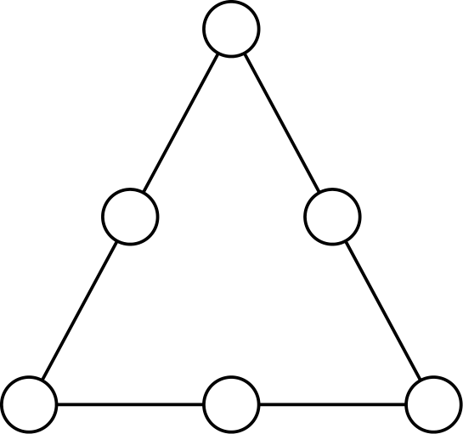
（A）36 （B）37 （C）38 （D）39 （E）40
English
In a magic triangle, each of the six whole numbers 10 through 15 is placed in one of the circles so that the sum S of the three numbers on each side of the triangle is the same. The largest possible value for S is
(A) 36 (B) 37 (C) 38 (D) 39 (E) 40
第 25 题
桌上放着五张卡片。每张卡片一面有一个字母，另一面有一个整数。可见的面显示 P、Q、3、4 和 6。简说：“如果任意一张卡片的一面是元音字母，那么另一面就是偶数。”玛丽翻开一张卡片，证明简错了。玛丽翻开的是哪张卡片？
（A）3 （B）4 （C）6 （D）P （E）Q
English
Five cards are lying on a table. Each card has a letter on one side and a whole number on the other side. The visible faces show P, Q, 3, 4, and 6. Jane said, “If a vowel is on one side of any card, then an even number is on the other side.” Mary showed Jane was wrong by turning over one card. Which card did Mary turn over?
(A) 3 (B) 4 (C) 6 (D) P (E) Q

第二部分 解答
答案速查：
题号 1 2 3 4 5 6 7 8 9
答案 A B D C C D C A A
题号 10 11 12 13 14 15 16 17 18
答案 C E B B B C D D E
题号 19 20 21 22 23 24 25
答案 B C E B E D A
答案串：ABDCCDCAACEBBBCDDEBCEBEDA
第 1 题 答案 A
合并两个分数后，分子是 3 · 5 · 7 · 9 · 11，分母是 9 · 11 · 3 · 5 · 7。它们是同一个乘积。
因此这个值是 1。
所以正确答案是A。
English
Combining the two fractions, the numerator is 3 · 5 · 7 · 9 · 11 and the denominator is 9 · 11 · 3 · 5 · 7. These are the same product.
So the value is 1.
Thus, the correct answer isA.
第 2 题 答案 B
一共有 10 项。首项和末项的平均数是 (90 + 99)/2 = 94.5。
所以总和是 10 · 94.5 = 945。
所以正确答案是B。
English
There are 10 terms. The average of the first and last is (90 + 99)/2 = 94.5.
So the sum is 10 · 94.5 = 945.
Thus, the correct answer isB.
第 3 题 答案 D
因为 10⁷/10⁴ = 10³ = 1000，所以原式是 1000/5 = 200。
所以正确答案是D。
English
Since 10⁷/10⁴ = 10³ = 1000, the expression is 1000/5 = 200.
Thus, the correct answer isD.
第 4 题 答案 C
把图形补成完整的 6 × 9 矩形，面积是 54。左下角被去掉的是一个 2 乘 4 的矩形，面积是 8。
所以多边形面积是 54 - 8 = 46。
所以正确答案是C。
English
Completing the figure to the full 6 × 9 rectangle gives an area of 54. The piece removed from the lower-left corner is a rectangle measuring 2 by 4, with area 8.
So the polygon’s area is 54 - 8 = 46.
Thus, the correct answer isC.
第 5 题 答案 C
及格成绩共有 5 + 4 + 3 + 3 = 15 个，总成绩数是 15 + 5 = 20。
所以及格成绩所占的分数是 15/20 = 3/4。
所以正确答案是C。
English
The satisfactory grades number 5 + 4 + 3 + 3 = 15, and the total number of grades is 15 + 5 = 20.
So the fraction that is satisfactory is 15/20 = 3/4.
Thus, the correct answer isC.
第 6 题 答案 D
因为 7.5 厘米是 5 厘米的 1.5 倍，所以纸张数也是 1.5 倍。
也就是 1.5 × 500 = 750 张。
所以正确答案是D。
English
Since 7.5 cm is 1.5 times 5 cm, the stack holds 1.5 times as many sheets.
That is 1.5 × 500 = 750 sheets.
Thus, the correct answer isD.
第 7 题 答案 C
第 n 行有 2n - 1 个方格。由于两端都是未涂色方格且两种方格交替，每行未涂色方格比涂色方格多一个，所以涂色方格数是 n - 1。
对第 37 行，这就是 37 - 1 = 36。
所以正确答案是C。
English
Row n contains 2n - 1 squares. Because both ends are unshaded and the squares alternate, each row has one more unshaded square than shaded square, so the number of shaded squares is n - 1.
For the 37th row, this is 37 - 1 = 36.
Thus, the correct answer isC.
第 8 题 答案 A
代入 a = -2 得到 -3a = 6，4a = -8，24/a = -12，a² = 4，以及 1。
其中最大的是 6，也就是 -3a。
所以正确答案是A。
English
Substituting a = -2 gives the values -3a = 6, 4a = -8, 24/a = -12, a² = 4, and 1.
The largest of these is 6, which is -3a.
Thus, the correct answer isA.
第 9 题 答案 A
每个因数 1 - 1/k 都等于 k-1/k，所以乘积是
1/2 · 2/3 · 3/4 ⋯ 9/10。
每个分子都会和前一个分母相消，最后留下 1/10。
所以正确答案是A。
English
Each factor 1 - 1/k equals k-1/k, so the product is
1/2 · 2/3 · 3/4 ⋯ 9/10.
Every numerator cancels the previous denominator, leaving 1/10.
Thus, the correct answer isA.
第 10 题 答案 C
1/5 和 1/3 的中点是它们的平均数。
(1/5 + 1/3)/2 = (8/15)/2 = 4/15。
所以正确答案是C。
English
The midpoint of 1/5 and 1/3 is their average.
(1/5 + 1/3)/2 = (8/15)/2 = 4/15.
Thus, the correct answer isC.
第 11 题 答案 E
把这个展开图折成让 X 成为底面。那么 U、V、W、Z 会围成四个侧面。
唯一剩下的正方形 Y 成为顶面，与底面 X 相对。
所以正确答案是E。
English
Fold the net so that X is the bottom face. Then U, V, W, and Z wrap around to become the four side faces.
The only remaining square, Y, becomes the top face, which is opposite the bottom face X.
Thus, the correct answer isE.
第 12 题 答案 B
三角形周长是 6.2 + 8.3 + 9.5 = 24 厘米，所以正方形周长也是 24 厘米。
正方形边长是 24/4 = 6 厘米，因此面积是 6² = 36 cm²。
所以正确答案是B。
English
The triangle’s perimeter is 6.2 + 8.3 + 9.5 = 24 cm, so the square also has perimeter 24 cm.
The square’s side is 24/4 = 6 cm, so its area is 6² = 36 cm².
Thus, the correct answer isB.
第 13 题 答案 B
步行距离：4 × 3/4 = 3 英里。跑步距离：10 × 1/2 = 5 英里。
总距离是 3 + 5 = 8 英里。
所以正确答案是B。
English
Walking: 4 × 3/4 = 3 miles. Running: 10 × 1/2 = 5 miles.
The total distance is 3 + 5 = 8 miles.
Thus, the correct answer isB.
第 14 题 答案 B
两种税相差价格的 0.5%。
也就是 0.005 × $20 = $0.10。
所以正确答案是B。
English
The two taxes differ by 0.5% of the price.
That is 0.005 × $20 = $0.10.
Thus, the correct answer isB.
第 15 题 答案 C
从 200 到 299 的 100 个数全部含有 2。
在 100 到 199 中，十位是 2 的有 10 个，个位是 2 的有 10 个，但 122 被重复计算了一次，所以有 10 + 10 - 1 = 19 个。300 到 399 同样有 19 个。
总数是 100 + 19 + 19 = 138。
所以正确答案是C。
English
All 100 numbers from 200 to 299 contain a 2.
Among 100 to 199, there are 10 with a 2 in the tens place and 10 with a 2 in the units place, but 122 is counted twice, giving 10 + 10 - 1 = 19. The range 300 to 399 similarly contributes 19.
The total is 100 + 19 + 19 = 138.
Thus, the correct answer isC.
第 16 题 答案 D
30 名学生分成 5 个相等的份，每份 6 人。男生占 2 份，即 12 人；女生占 3 份，即 18 人。
所以女生比男生多 18 - 12 = 6 人。
所以正确答案是D。
English
The 30 students split into 5 equal parts of 6. Boys make up 2 parts (12) and girls 3 parts (18).
So there are 18 - 12 = 6 more girls than boys.
Thus, the correct answer isD.
第 17 题 答案 D
七次测验的平均分是 85，总分为 7 × 85 = 595；六次测验的平均分是 84，总分为 6 × 84 = 504。
第七次测验的分数是 595 - 504 = 91。
所以正确答案是D。
English
Seven tests averaging 85 total 7 × 85 = 595 points; six tests averaging 84 total 6 × 84 = 504 points.
The seventh score is 595 - 504 = 91.
Thus, the correct answer isD.
第 18 题 答案 E
由 9p < 10 得 p < 1.111…，由 10p > 11 得 p > 1.10。
在 $1.10 和 $1.111… 之间唯一的整美分价格是 $1.11。
所以正确答案是E。
English
From 9p < 10 we get p < 1.111…, and from 10p > 11 we get p > 1.10.
The only price in whole cents between $1.10 and $1.111… is $1.11.
Thus, the correct answer isE.
第 19 题 答案 B
新周长是 2(1.1ell + 1.1w) = 1.1 · 2(ell + w)，也就是旧周长的 1.1 倍。
这表示增加了 10%。
所以正确答案是B。
English
The new perimeter is 2(1.1ell + 1.1w) = 1.1 · 2(ell + w), which is 1.1 times the old perimeter.
That is a 10% increase.
Thus, the correct answer isB.
第 20 题 答案 C
因为 31 = 4 · 7 + 3，一月 1 日、2 日和 3 日所对应的三个星期几各出现五次，其余星期几各出现四次。
要让星期二和星期六都只出现四次，它们都不能是一月 1 日、2 日或 3 日。唯一可行的开始日是星期三：这样星期三、星期四、星期五出现五次，而星期二和星期六各出现四次。
所以正确答案是C。
English
Since 31 = 4 · 7 + 3, the weekdays falling on January 1, 2, and 3 each occur five times that month, and every other weekday occurs four times.
For Tuesday and Saturday to occur only four times, neither may be January 1, 2, or 3. The only starting day that works is Wednesday: then Wednesday, Thursday, and Friday occur five times, while Tuesday and Saturday each occur four times.
Thus, the correct answer isC.
第 21 题 答案 E
四次加薪后薪水被乘以 1.1⁴ = 1.4641。
这表示增加了 46.41%，大于 45%。
所以正确答案是E。
English
After four raises the salary is multiplied by 1.1⁴ = 1.4641.
That is an increase of 46.41%, which is more than 45%.
Thus, the correct answer isE.
第 22 题 答案 B
第一位是 8 个允许数字之一（2 到 9），所以 1/8 的号码以 9 开头。最后一位可以是 10 个数字之一，所以 1/10 的号码以 0 结尾。
这两个条件相互独立，所以所求比例是 1/8 · 1/10 = 1/80。
所以正确答案是B。
English
The first digit is one of 8 allowed digits (2 through 9), so 1/8 of the numbers begin with 9. The last digit is any of 10 digits, so 1/10 end in 0.
These conditions are independent, so the fraction is 1/8 · 1/10 = 1/80.
Thus, the correct answer isB.
第 23 题 答案 E
每天共有 1200 × 5 = 6000 次学生上课。每节课有 30 名学生，所以共有 6000/30 = 200 节课。
每位老师教 4 节课，所以有 200/4 = 50 位老师。
所以正确答案是E。
English
Each day there are 1200 × 5 = 6000 student-class attendances. Since each class holds 30 students, there are 6000/30 = 200 classes.
Each teacher teaches 4 classes, so there are 200/4 = 50 teachers.
Thus, the correct answer isE.
第 24 题 答案 D
设 C 为三个顶点数之和。把三条边的和相加可得 3S = 75 + C，因为六个数之和为 75，且每个顶点数都被多计算了一次。要使 S 最大，应把三个最大的数 13、14、15 放在顶点，此时 C = 42。
于是 3S = 75 + 42 = 117，所以 S = 39。这个值可以达到：在顶点 13 与 14 之间放 12，在 14 与 15 之间放 10，在 15 与 13 之间放 11。
所以正确答案是D。
English
Let C be the sum of the corner numbers. Adding the three side sums gives 3S = 75 + C, because the six numbers sum to 75 and every corner is counted one extra time. To maximize S, place the three largest numbers 13, 14, 15 at the corners, giving C = 42.
Then 3S = 75 + 42 = 117, so S = 39. This is achievable: put 12 between corners 13 and 14, put 10 between 14 and 15, and put 11 between 15 and 13.
Thus, the correct answer isD.
第 25 题 答案 A
要证明“元音字母必对应偶数”这个规则是错的，玛丽需要找到一张一面是元音字母、另一面是奇数的卡片。没有卡片显示元音字母，因为 P 和 Q 是辅音。
唯一显示奇数的卡片是 3。翻开它后露出元音字母，就会反驳简的说法。
所以正确答案是A。
English
To show the rule “a vowel forces an even number” is false, Mary needs a card with a vowel on one side and an odd number on the other. No card shows a vowel, since P and Q are consonants.
The only card showing an odd number is 3. Turning it over reveals a vowel, which contradicts Jane’s claim.
Thus, the correct answer isA.

